Análisis Funcional
Administración de Solicitudes a Nómina

ELABORÓ  Ana Silvia León Barrera  Biz Evolution Consultant |  |  | APROBÓ  Emilio Torres Flores  Biz Evolution VP |  |  | APROBÓ  Rogelio Cavazos Dávila  CFO

Contenido
1. Introducción 3
2. Objetivo y Alcance 3
3. Definiciones 3
4. Involucardos 4
5. Descripción funcional 4
5.1 Seguridad 4
5.2 Catálogo de conceptos 5
5.3 Configuraciones por concepto de nómina 6
5.4 Asignación de Coordinador de Nómina 6
5.5 Solicitudes 7
5.6 Vistas / Consultas 10
5.7 Interfaces 11
5.8 Reportes 11
6. Flujo de información 12
7. Historial de cambios 16

- Introducción
Actualmente el departamento de Nóminas de la Región recibe pedidos de los diferentes departamentos por distintos medios (correo electrónico y/o documento físico) que afectan conceptos de nómina fuera de los sistemas; es decir, que impactan en las percepciones o deducciones de la nómina de los empleados.
Dependiendo de los montos y conceptos de nómina (percepción / deducción) que se afectan se solicitan distintos niveles de autorización, dependen del país – mercado - site, para la aplicación de los mismos.
Debido a lo anterior, nace la necesidad de un sistema centralizado de administración, asignación y autorización de las solicitudes a nómina, para asegurar el seguimiento, control y monitoreo de los requerimientos del negocio y su aplicación en el sistema de nómina.

- Objetivo y Alcance
El presente documento tiene como objetivo presentar la funcionalidad para el desarrollo de la herramienta para la administración de solicitudes a nómina.
La funcionalidad de la herramienta debe estar disponible desde cualquier ubicación (dentro y fuera de las oficinas de Teleperformance) para todo personal Staff de la Región Nearshore, los cuales tendrán distintas acciones disponibles dependiendo de su perfil de acceso en la herramienta.
La herramienta requerirá de interfaces con CCMS y PeopleSoft.

- Definiciones
Nómina Ordinaria: es el procesamiento de pago a empleados con periocidad definida, correspondiente a jornadas o tiempos trabajados establecidos.
Nómina Extemporánea: es el procesamiento de pago a empleados correspondiente a jornadas o tiempos trabajados no procesados en los tiempos requeridos para ser pagados en Nómina Ordinaria.
PeopleSoft: Sistema de Nómina.
CCMS: Sistema con información oficial de empleados en la Región Nearshore.

- Involucrados
Coordinador de Nómina. Responsable del procesamiento del pago de los empleados a su cargo en tiempo y forma.
Operaciones (ROD, SOM, AM, ACM, Supervisor) y Recursos Humanos: Responsables de dar seguimiento y monitoreo a solicitudes en tiempo para el pago del empleado.
Jefe inmediato: Responsable de dar seguimiento a las solicitudes de los empleados a su cargo.
Solicitantes: Responsables de generar la información de acuerdo a los tiempos establecidos para el pago de los empleados.
Autorizantes: Responsables de rechazar/ autorizar las solicitudes en los tiempos establecidos para el pago de los empleados.
Administrador de la herramienta: Responsable de configurar y otorgar accesos a la herramienta de acuerdo a la jerarquía en CCMS.

- Descripción funcional

Seguridad
Dependiendo del perfil del usuario se deben tener distintos accesos a la herramienta.
Los niveles de seguridad son por: País, Ciudad, Mercado, Site, Cliente y Programa.
Dependiendo del puesto registrado en CCMS, el administrador de la herramienta de solicitudes a nómina deberá otorgar los accesos al usuario en alguno de los niveles de seguridad tanto para realizar solicitudes o consultas.

Catálogo de conceptos
El catálogo de conceptos es la clasificación por la cual se está realizando la solicitud al departamento de Nóminas.
El catálogo debe ser configurable para agregar, cambiar o deshabilitar opciones dentro del mismo.
A continuación, se listan algunos de los conceptos que se utilizan actualmente.
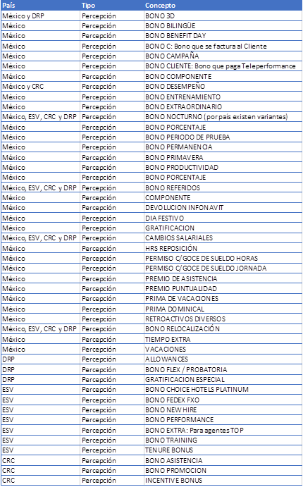 | 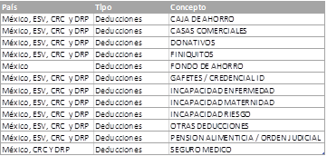  Los conceptos están actualmente en un proceso de homologación, por lo es importante tener las opciones de configuración anteriormente especificadas.

Configuraciones por concepto de nómina
Para cada concepto se requieren realizar configuraciones que indiquen:
- País: País en que el concepto puede ser seleccionado
- Tipo: Percepción o Deducción
- Solicitante autorizado:
El cual se asigna por País, Ciudad, Site, Cliente o Programa por:
- Nivel de puesto de acuerdo a CCMS.
- Asignación manual (asignando a una o varios empleados)
- Flujo de autorización.
Por cada concepto se debe especificar por País, Ciudad, Site, Cliente o Programa al menos 3 niveles de autorización, máximo 5 niveles.
El flujo de autorización debe ser configurable aplicando las siguientes reglas:
- Solicitante debe tener un puesto menor a los autorizantes.
- El flujo de autorización para un mismo concepto debe ser configurable por montos o porcentajes a autorizar
- Motivos válidos.
Lista de motivos válidos por los cuales el concepto se solicita aplicar (se pueden seleccionar uno o varios).
Se listan los valores de los motivos que existen actualmente. La herramienta debe ofrecer la flexibilidad para poder agregar, modificar o deshabilitarlos según sea requerido.
- Bonus not reported on time
- Data Error in the Systems
- Exception not reflected in PPC
- Exception not/wrongly codified
- Exception requested out of time
- 3D Bonus Error
- Payroll Error
- Performance Bonus not reported on time
- System Error
- Estatus de concepto: Habilitado / Deshabilitado

Asignación de Coordinador de Nómina
Por Site se configura la asignación del Coordinador de Nómina, el cual atenderá las solicitudes del mismo una vez autorizadas.

Solicitudes
Las solicitudes pueden ser para personal Staff o Agentes.
    - Captura de solicitud
Una solicitud puede contener uno a varios empleados con el mismo concepto.
De acuerdo a filtros de información, la solicitud debe poder desplegar los subordinados que correspondan a jefe inmediato, cliente o programa.
Información requerida por cada solicitud:
- Información general.
Fecha de solicitud, País, Site, Cliente, Programa.
- Información del solicitante, jefe inmediato y empleado
CCMS ID, Nombre, Puesto
El empleado al cual se le aplicará la solicitud debe ser distinto del solicitante y jefe inmediato.
El solicitante y el jefe inmediato pueden ser el mismo.
- Período de nómina.
Período de nómina al cual se requiere aplicar la solicitud.
Solo debe aparecer el período de nómina en curso o posterior y que corresponda al país.
- Tipo. Percepción o deducción.
- Concepto. De acuerdo a catálogo de conceptos descrita anteriormente.
- Motivo. Seleccionar uno varios de los motivos que aplican al concepto.
- Justificación. Especificar en texto libre el motivo por el cual se está haciendo la solicitud (incidente, proceso manual, etc.)
- En caso de Agentes, desglose de horas a pagar o descontar.
Horas contratadas (WH), Horas trabajadas, Horas extras, Horas días festivo, vacaciones, prima dominical, Horas totales a pagar o descontar, % o Monto a pagar.
- En caso de Staff, desglose en días.
Días laborados, días festivos, días de vacaciones, Días totales a pagar o descontar, % o monto a pagar o descontar.
- Anexos (opcional)
Anexar documentos que apoyen a la justificación o solicitud realizada (correos, archivos de PPC, AET, orden judicial, incapacidad, entre otros)
- Folio de solicitud
Al enviar la solicitud a los autorizantes en automático se genera un folio que identifique la solicitud.
Se deben utilizar filtros automáticos en cada selección de información de acuerdo a la estructura de datos y sus interrelaciones, así como ayudas de búsquedas en los catálogos de información para facilidad en la captura.

    - Carga masiva a solicitud
Se requiere la facilidad de poder cargar de manera masivo la información a una solicitud.
El archivo a cargar contendrá un listado con el CCMS ID, horas, días, montos o % a aplicar a cada empleado.
Al cargar el archivo automáticamente se debe llenar la información del solicitante, jefe inmediato y período de nómina. El estatus default de esta solicitud deberá ser “En borrado” para que el solicitante pueda revisarla, llenar los datos faltantes y enviarla al flujo de autorización que corresponde.

    - Flujos de autorización
Al grabar y enviar la solicitud, dependiendo de la selección del concepto realizada y de los montos a autorizar se seguirá el flujo de autorización configurado.
Visibilidad. El flujo de autorización debe estar visible dentro de la misma solicitud, así como su estatus.
Rechazo de solicitud. En caso de rechazo por parte de alguno de los autorizantes, éste deberá proporcionar el motivo por el cual se tomó la decisión. A su vez, notificado el solicitante, éste debe tener la opción de re-enviar la solicitud haciendo las modificaciones que se requieran.
Autorización fuera de tiempo. Las solicitudes tienen un plazo de tiempo el cual deben cumplir para que puedan ser aplicadas en el período de nómina en curso, en caso de que la solicitud sea aprobada fuera de tiempo, queda a consideración del Coordinador de Nómina si es posible aun aplicarla en el período en curso o en el siguiente periodo.

    - Estatus de solicitud.
Los estatus de la solicitud son:
- En borrador: Solicitud con información sin confirmar, no debe generar acción hasta que sea enviada.
- Enviada: Se considera la solicitud completa e iniciará el flujo de autorizaciones configurada.
- Pendiente de autorización. La solicitud ha pasado su primera autorización, pero no han concluido las autorizaciones.
- Rechazada: La solicitud fue rechazada por alguno de los autorizantes.
- Autorizada; La solicitud fue autorizada por todos los autorizantes y será aplicada en el período de nómina en curso.
- Autorizada fuera de tiempo: La solicitud fue autorizada fuera de tiempo, queda a consideración del Coordinador de Nómina editar el período de nómina al cual aplicar la solicitud.
- Cancelada: Solicitante decide cancelar solicitud. La solicitud solo puede ser cancelada por el solicitante si no ha cambiado a estatus “Autorizada” o “Autorizada fuera de tiempo” o “Cerrada”.
- Cerrada: La solicitud fue recibida por el Coordinador de Nómina y ha confirmado la aplicación de la misma para el período en curso.

    - Períodos de nómina
Los períodos de nómina se configuran con la siguiente información:
- Nombre del período: <fecha de inicio – fecha fin>
- País: País al que corresponde el período de nómina.
- Fecha inicio y fin: Fechas que corresponden al período.
- Tipo de periodo: Ordinario o Extemporáneo.
- Fecha y hora de cierre de captura: Fecha y hora fin para captura de solicitudes que sea consideradas en el período.
- Fecha y hora para autorización: Fecha y hora para cierre de autorizaciones y que sean consideradas en el período.
- Estatus de período: En automático dependiendo de las fechas, el estatus del período será “En Curso” si es el período actual, “Cerrado” si sus fechas son anteriores al actual o “Futuro” si las fechas son posteriores al actual.

    - Notificaciones.
Estatus de solicitudes.
Se requieren enviar notificaciones en cada cambio de estatus de la solicitud a los involucrados: Solicitante, Jefe Inmediato y Autorizantes.
Fechas de cierre de captura.
Se requiere enviar notificaciones un día antes del cierre de captura a:
Solicitantes que tienen “En borrador” solicitudes un día antes del cierre de captura del periodo de nómina.
Fechas de autorización.
Se requiere enviar notificaciones 3, 2 y 1 día antes del cierre a los autorizantes con solicitudes pendientes.

    - Descarga de información en Excel
Autorizada la solicitud, el Coordinador de Nóminas debe tener la opción de poder descargar la información autorizada en Excel.

    - Archivo para carga al sistema de nómina (PeopleSoft)
Autorizada la solicitud, el Coordinador de Nóminas debe tener la opción de poder descargar la información autorizada y que se genere el archivo con el formato correspondiente para realizar su carga al sistema de nómina (PeopleSoft).
En el proceso de generar el archivo el sistema debe validar que el empleado siga activo en PeopleSoft.
En caso de no estar activo se deben generar dos archivos:
- Archivo de carga al sistema de nómina (PeopleSoft) con empleados activos.
- Archivo con lista de empleados marcados inactivos en PeopleSoft.
Realizada la carga en el sistema de nómina, el Coordinador de Nómina debe cambiar el estatus de la solicitud a “Cerrada”.
En caso de empleados marcados inactivos en PeopleSoft:
  - El Coordinador de Nómina notificará fuera del sistema al solicitante y jefe inmediato sobre los empleados a los que no se les aplicará acción porque han sido dados de baja.
  - El Coordinador de Nómina deberá subir el archivo con la lista de empleados inactivos y cerrar la solicitud como “Cerrada”.

Vistas / Consultas
    - To-Do (Acciones pendientes)
Vista con acciones pendientes que correspondan al usuario que entra en la herramienta.
    - Mis solicitudes
Vista con las solicitudes que el usuario creó.
    - Solicitudes (todas)
Vista con las solicitudes que de acuerdo a su jerarquía en la estructura organizacional puede consultar.
    - Búsquedas varias.
Se requiere un módulo de búsqueda de solicitudes, que despliegue la información a la cual tiene acceso el usuario que entra a la herramienta, por:
- País, Site, Cliente, Programa, solicitante, jefe inmediato, empleado y período de nómina.

Interfaces
    - CCMS.
Se requiere interface con CCMS para extraer la estructura organizacional, así como los datos de referencia de cada empleado.
    - PeopleSoft.
Se debe realizar interface con el sistema de nómina (PeopleSoft) para validar que los empleados a los que se les va a aplicar una acción autorizada sigan activos en el sistema.

Reportes
Se requieren generar reportes con la información de:
    - Reporte general.
País, Site, Cliente, Programa, Solicitante, Jefe inmediato, Empleado, Período de nómina, Concepto, Motivo, Total de horas/días, %, Monto.
    - Reporte de auditoría
Por período de nómina: Solicitudes, fechas de cambios de estatus y actores involucrados.

- Flujo de información
Alta y aplicación o cancelación de solicitudes
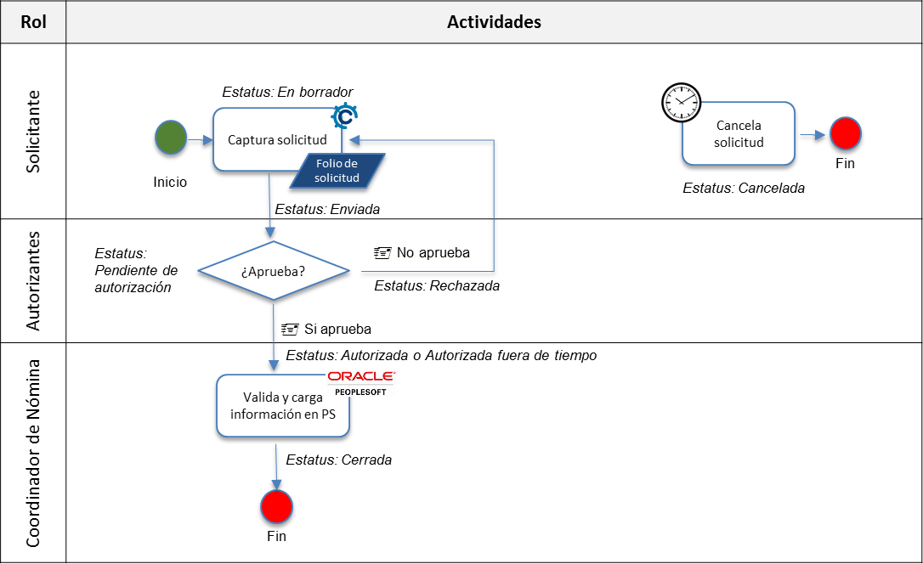

 | Alta y aplicación de solicitud
Actores | Solicitante, Autorizantes y Coordinador de Nómina
Objetivos asociados | Alta y aplicación de solicitud
Descripción | Generar el alta de solicitud con la información requerida pasando por el flujo de autorización correspondiente.
Beneficios Esperados | Seguimiento, monitoreo y control de solicitudes a nómina a aplicar a un grupo de empleados
Precondición | Administrador otorgó acceso a Solicitante para crear solicitud.
Secuencia Normal | Paso | Acción
Secuencia Normal | 1 | Solicitante captura información de solicitud. (RN01)
Secuencia Normal | 2 | Si el Solicitante presiona opción “En borrador”, graba la información capturada, quedando la solicitud en estatus “En borrador”.
Secuencia Normal | 3 | Si el Solicitante presiona opción “Grabar y Enviar”:  La solicitud cambia el estatus a “Enviada”, se graba la información y se inicia con el flujo de autorización especificado para el concepto a aplicar (RN02)(RN04).
Secuencia Normal | 4 | Autorizante 1, entra a la solicitud que espera su autorización y la aprueba. (FA-01) El estatus de la solicitud cambia a “Pendiente de autorización”.  Cuando el último autorizante aprueba (FA-01) la solicitud el sistema cambia estatus a:  - “Autorizada”: Si la autorización está en las fechas establecidas del período de nómina (RN04)  - “Autorizada fuera de tiempo”: Si la última autorización se registra fuera de las fechas establecidas en el período de nómina (FA-02) (RN04)
Secuencia Normal | 5 | Coordinador de Nómina (RN03) responsable por la solicitud valida, descarga la información y la aplica en el sistema de nómina.  Coordinador de Nómina confirma o edita periodo de nómina en que se aplica solicitud y cambia el estatus de la misma a “Cerrada” (RN04)
Postcondición | Solicitud aplicada en sistema de nómina (PeopleSoft)
Flujo Alterno. (FA-01) | Paso | Acción
Flujo Alterno. (FA-01) | 1 | Autorizante rechaza solicitud, registrado motivo de rechazo.  Solicitud cambia a estatus “Rechazada”
Flujo Alterno. (FA-01) | 2 | Sistema notifica a Solicitante.  Solicitante revisa motivos de rechazado y Cancela o Graba y Envía solicitud a autorización nuevamente.
Flujo Alterno. (FA-01) | 3 | Si Solicitante selecciona “Grabar y Enviar” en la solicitud, ir a paso 3 de secuencia normal.
Flujo Alterno. (FA-01) | 4 | Si Solicitante selecciona “Cancelar” ir a Cancelación de solicitud
Flujo Alterno. (FA-02) | 1 | Si la Autorización está fuera de tiempo. El Coordinador de Nómina puede decidir editar y cambiar el período de nómina de la solicitud o mantenerlo.  Confirmada o capturada la nueva información, regresa al paso 5 de la secuencia normal.
Reglas de Negocio | RN01. Solicitante solo podrá tener consultar y crear solicitudes con la información a la cual se le otorgó acceso.  RNf02. El flujo de autorizaciones dependerá de la configuración en el catálogo de conceptos de nómina.  RN03. El Coordinador de Nómina atendiendo la solicitud es el configurado al Site.  RN04. Sistema envía notificación a involucrados por cambios de estatus.

 | Cancelación de solicitud
Actores | Solicitante y Autorizantes
Objetivos asociados | Cancelar solicitud.
Descripción | Cancelación de solicitud realizada.
Beneficios Esperados | Seguimiento, monitoreo y control de solicitudes a nómina a aplicar a un grupo de empleados
Precondición | Administrador otorgó acceso a Solicitante para crear solicitud.
Secuencia Normal | Paso | Acción
Secuencia Normal | 1 | Solicitante busca y entra a solicitud y presiona opción “Cancelar” (RN05)
Secuencia Normal | 2 | Sistema cambia estatus de la solicitud a “Cancelada” y envía notificaciones. (RN04)
Postcondición | Solicitud cancelada
Flujo Alterno | Paso | Acción
Flujo Alterno | 1 | No aplica
Reglas de Negocio | RN04. Sistema envía notificación a involucrados por cambios de estatus.  RN05. Solo se tiene habilitada la opción de cancelar solicitudes cuando la misma no se encuentre en estatus “Autorizado”, “Autorizado fuera de tiempo” o “Cerrado”.

Configuraciones
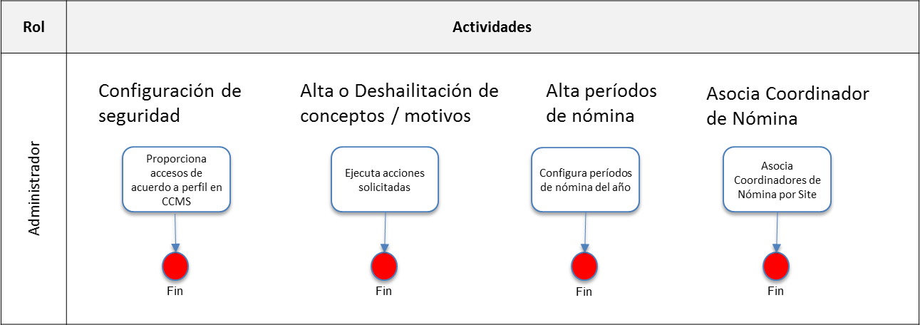

 | Configuraciones
Actores | Administrador
Objetivos asociados | Configuraciones requeridas por la herramienta de: seguridad, alta o des habilitación de conceptos /motivos, Alta de períodos de nómina, asociar Coordinador de Nómina.
Descripción | Configuraciones aplicadas
Beneficios Esperados | Configuración de la herramienta
Precondición | Administrador cuenta con la información a agregar o deshabilitar.
Secuencia Normal | Paso | Acción
Secuencia Normal | 1 | Administrador entra al módulo que requiere para realizar la configuración.
Secuencia Normal | 2 | Administrador notifica fuera del sistema a involucrados de altas / cambios aplicados.
Postcondición | Configuración realizada.
Flujo Alterno | Paso | Acción
Flujo Alterno | 1 | No aplica
Reglas de Negocio

- Historial de cambios
Revisión | Fecha | Elaboró/Modificó | Inciso | Descripción de Cambio
0 | 26-Marzo-2018 | Ana Silvia León | N/A | Versión inicial

